## 绘制典型信号及其频谱图

#### T1

如当前目录下 3.1.fig及3.1.bmp所示.清晰度不佳, 请直接查看.fig文件.

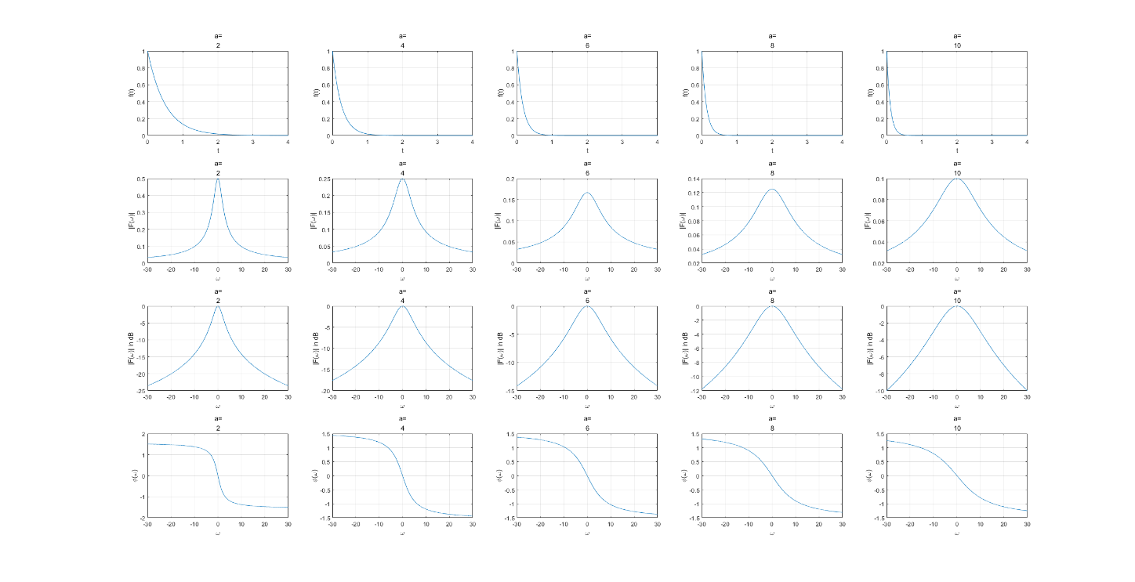

图表 1 3.1.bmp

可见随着a 的增大，信号衰减速度加快，低频分量减少，高频分量增多，频谱更加分散，且各频率分量相移减小，相位频谱更加平缓。

反之，随着a 的减小，信号衰减速度放缓，低频分量增加，高频分量减少，频谱更加集中，各频率分量相移增大，相位频谱更加陡峭。

同时，对数频谱图一般是将纵坐标表示为 $\log_{10}\left|F(ω)\right|$ 的形式，本例中采取先取原幅度频谱的最大值max，再将纵坐标表示为 $\log_{10}\left|\frac{F(ω)}{{F(ω)}_{MAX}}\right|$。

通过两组图像可以看出，采取对数表示形式的幅度频谱图可以展宽图像，更便于观察频谱图变化趋势。

#### 选做题

绘制矩形脉冲信号、升余弦脉冲信号和三角脉冲信号的波形图和频谱图，观察并对比各信号的频带宽度和旁瓣的大小。

实验中统一取 $τ=2, E=1$.

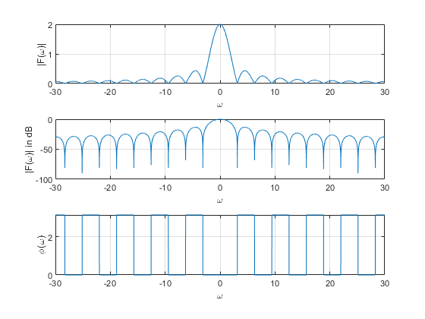

图表 2 矩形脉冲

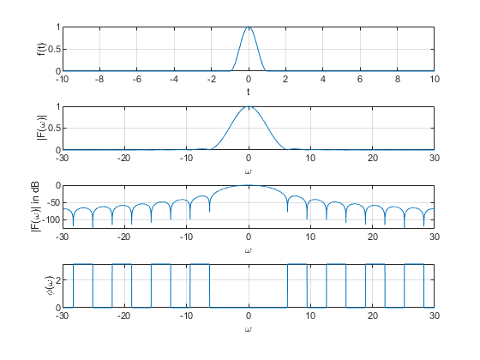

图表 3升余弦信号

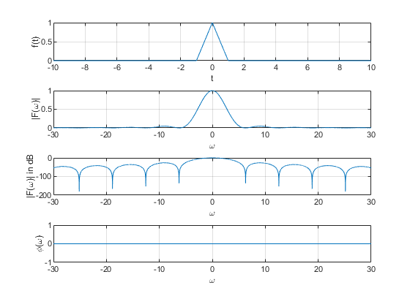

图表 4 三角脉冲信号

通过比较上述三组图像，可以看出频带宽度上，升余弦脉冲≈三角脉冲>矩形脉冲，旁瓣信号幅度上，矩形脉冲>三角脉冲>升余弦脉冲。